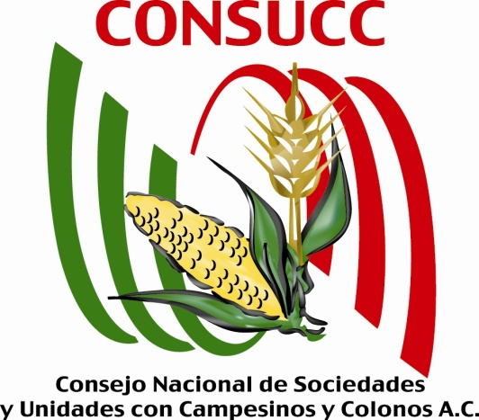

Grupo Especial
Consejo Mexicano para el Desarrollo Rural Sustentable

Alfonso Garzón Martínez

Grupo Especial del Consejo Mexicano para el Desarrollo Rural Sustentable
Alfonso Garzón Martínez

Comentarios iniciales

Para generar una propuesta para construir un nuevo Consejo Mexicano, debemos partir de un diagnóstico que nos permita identificar:
- ¿Para qué se diseñó y que tanto de esto se cumple?
- ¿Que se funciones se le dieron y que tanto de esto se cumple?
- ¿Quiénes se consideraron en su integración?
- ¿Cuál ha sido su desempeño?
- ¿Cuál es su actual integración?
- ¿Que falta por implementar?
- ¿Cuál es el problema raíz del actual Consejo Mexicano?
- ¿La actual situación del Consejo Mexicano es un problema de falta de cumplimiento o implementación de las disposiciones de la Ley de Desarrollo Rural Sustentable?
- ¿Es un problema de falta de actualización de la Ley de Desarrollo Rural Sustentable?

Para construir un nuevo Consejo Mexicano, debemos responder:
- ¿Qué Consejo Mexicano queremos y necesitamos tener?
- ¿Qué Consejo Mexicano quiere la 4T?
- ¿Qué diseñó funcional es necesario para el nuevo Consejo Mexicano?
- ¿Qué funciones debe tener?
- ¿Quiénes lo deben integrar?
- ¿Qué normas o leyes se deben cambiar, sustituir, actualizar o crear?

Grupo Especial del Consejo Mexicano para el Desarrollo Rural Sustentable
Alfonso Garzón Martínez

Que Consejo Mexicano es necesario

- El CMDRS debe ser el espacio que reúna e integre a:

    - Los Titulares de las dependencias del Ejecutivo Federal agrupados en la Comisión Intersecretarial.
    - Una representación de la Cámara de Diputados del Congreso de la Unión.
    - Una representación del Senado de la República.
    - Una representación de los Gobiernos de los Estados.
    - Una representación de los Gobiernos Municipales.
    - Representantes de las Organizaciones Nacionales más relevantes y representativas del Sector Social y Privado rural.
    - Una representación de las instituciones de educación e investigación vinculadas al sector rural.
    - Una representación de los Sistemas Producto Nacionales que estén amplia democráticamente integrados.

- El CMDRS debe tener como principales funciones:

    - Las señaladas en la Ley de Desarrollo Rural Sustentable y en las leyes vinculadas al desarrollo rural y social.
    - Atender las consultas que haga el Ejecutivo Federal
    - Promover una participación de alto nivel de las instituciones del Gobierno Federal en el CMDRS.
    - Promover la incorporación de la sociedad rural al desarrollo económico de México y propiciar la igualdad social y de género en el medio rural.
    - Promover el desarrollo y crecimiento sustentable del sector agropecuario, forestal, y pesquero para impulsar la seguridad y autosuficiencia alimentaria.
    - Promover el mejor uso de los recursos económicos, naturales, materiales y humanos al servicio de la sociedad rural.
    - Promover la investigación y desarrollo del conocimiento al servicio de la sociedad rural y de sus sectores productivos.
    - Participar en la planeación amplia, democrática, diferenciada y focalizada del desarrollo rural con visión de largo plazo, así como en las leyes, planes, programas y normas generados por los Ejecutivos Federal y Estatales para el sector rural y sus ramas productivas.
    - Participar en la definición de zonas prioritarias, de cuidado y de conservación de la biodiversidad, suelos y agua, así como de las acciones para la adaptación y mitigación del cambio climático en el medio rural.

Grupo Especial del Consejo Mexicano para el Desarrollo Rural Sustentable
Alfonso Garzón Martínez

    - Promover la amplia participación de la ciudadanía en los distintos espacios nacionales, regionales y locales considerados en la Ley de Desarrollo Rural Sustentable.
    - Promover la concurrencia, articulación y complementación de las instituciones, los programas y los recursos de las dependencias que integran la Comisión Intersecretarial para el Desarrollo Rural Sustentable.
    - Promover las buenas prácticas, la rendición de cuentas y la transparencia en las instituciones públicas y en las organizaciones sociales.

